**Zurück zum Urwald – Nationalpark Kalkalpen**

Erlebnis Erde

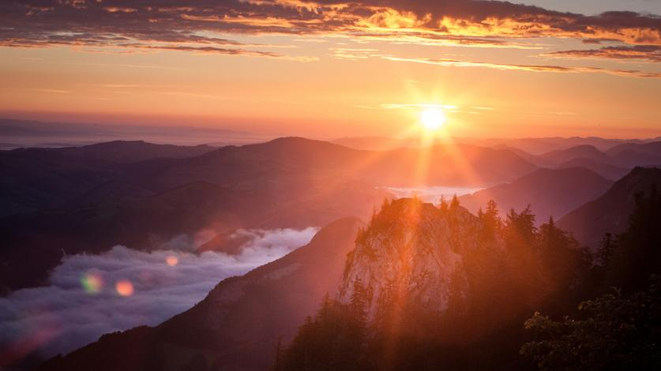

Bildunterschrift: Sonnenaufgang über dem Nationalpark Kalkalpen

Der Wald ist viel mehr als bisher gedacht – das zeigt die neue Dokumentation "Zurück zum Urwald – Nationalpark Kalkalpen" der preisgekrönten Filmemacher Rita und Michael Schlamberger. Ihre neue Produktion porträtiert das größte Verwilderungsgebiet der Alpen, das sich in den vergangenen 20 Jahren zu einem wildromantischen Urwald entwickelt hat. In diesem riesigen, unberührten Gebiet, in dem der Mensch die Natur Natur sein lässt, kommunizieren Bäume untereinander, streifen Luchse majestätisch anmutend am Waldboden und springen Gelbhalsmäuse zehn Mal so weit wie sie lang sind.

**Erst seit 1997 unter strengem Schutz**

Dabei hatten die Kalkalpen vor nicht allzu langer Zeit ein gänzlich anderes Erscheinungsbild. Erst im Jahr 1997 wurden das Sengsengebirge und das Reichraminger Hintergebirge als Nationalpark Kalkalpen unter strengen Schutz gestellt. Gleichzeitig mit einer mutigen Entscheidung: Fortan sollte das Bewirtschaften des Waldes den natürlichen dynamischen Prozessen überlassen sein. Nicht wenige Experten warnten damals vor diesem Schritt und befürchteten eine Verwesung des Waldes.

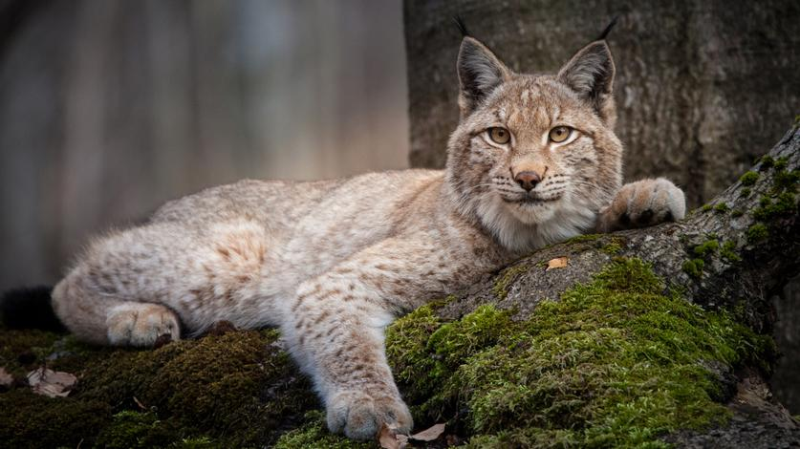

Bildunterschrift: Luchs (Lynx) im Wald

Heute, fast 20 Jahre später, ist klar, dass alle Zweifel unberechtigt waren. Das deutlichste Symbol dafür ist die Wiederkehr der Luchse. Nachdem ein Vorbote für die zukünftige Erfolgsgeschichte schon 1998 in den Nationalpark gekommen war, wurden 2011 Luchse aus der Schweiz angesiedelt. Schon ein Jahr später gab es den ersten Nachwuchs. Der einzige Feind, den die erste Luchspopulation in den Alpen seit ihrer Ausrottung vor 115 Jahren noch hat, ist der Mensch. Denn der sieht den Luchs nicht selten als Trophäe.

**Bäume als pflanzliche Genies**

Doch das mächtigste Symbol der Kalkalpen ist letztlich der Baum. Seit über 350 Millionen Jahren haben sich Bäume zu perfekt angepassten Lebewesen entwickelt, zu pflanzlichen Genies, die in einem hochkomplexen Verbund den Organismus Wald bilden. Bäume sind Teil der wohl größten Gemeinschaftsarbeit in der Geschichte des Lebens – sie arbeiten Hand in Hand mit den Pilzen. Denn Myriaden von Pilzen zersetzen und verarbeiten das Totholz.

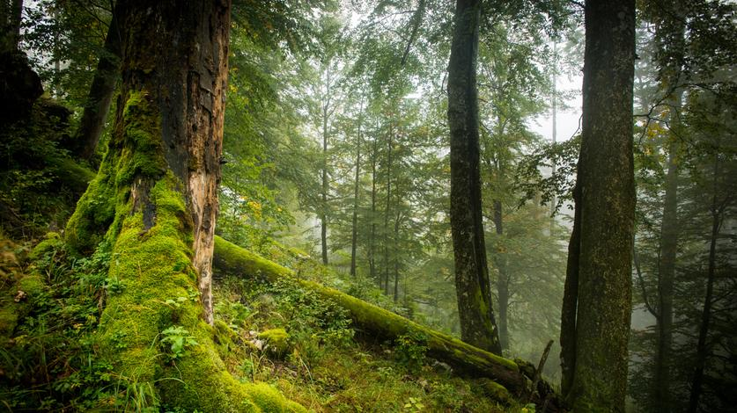

Bildunterschrift: Ein Wald in den Kalkalpen

Verborgen im Untergrund führen die Pilze ein finsteres Dasein. Irgendwann bahnen sie sich ihren Weg an die Oberfläche und spannen dort energisch ihre Schirme auf. Das, was wir dann landläufig als Pilz bezeichnen, dient nur der Vermehrung. Im Herbst, wenn die Pilze an die Oberfläche drängen, verraten sie indirekt, wo sie im Untergrund wachsen und sich ausbreiten. Die weitläufigen Myzelstränge der Pilze durchziehen ungeheuer große Flächen, bilden ein riesiges unterirdisches Netzwerk und breiten sich in abgestorbenen Bäumen und dem Boden aus. Wie in den USA bereits nachgewiesen wurde, erreichen sie ein Gewicht von mehr als 600 Tonnen.

**Kommunikation über Duftstoffe und Schwingungen**

Bäume kommunizieren auch untereinander. So warnen Fichten benachbarte Fichten vor etwaigen Borkenkäferangriffen: Die befallenen Bäume geben Duftstoffe ab, das alarmiert die Nachbarfichten, die dann ihre "interne Chemiefabrik" anwerfen. In weiterer Folge entziehen sie dem Boden unterschiedliche Stoffe, die sie für einen zu erwartenden Angriff der Borkenkäfer wappnen. "Bäume kommunizieren mit speziellen Codes", sagt Filmemacherin Rita Schlamberger. "Ihre Wörter sind Duftstoffe und Schwingungen."

[[Galerie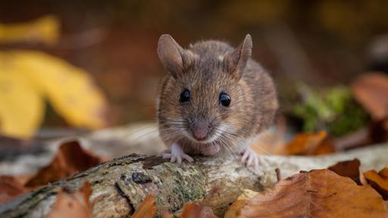](http://www.daserste.de/information/reportage-dokumentation/erlebnis-erde/sendung/bildergalerie-zurueck-zum-urwald-nationalpark-kalkalpen-100.html)](http://www.daserste.de/information/reportage-dokumentation/erlebnis-erde/sendung/bildergalerie-zurueck-zum-urwald-nationalpark-kalkalpen-100.html)

[**Bilder zum Film: Der Nationalpark Kalkalpen**](http://www.daserste.de/information/reportage-dokumentation/erlebnis-erde/sendung/bildergalerie-zurueck-zum-urwald-nationalpark-kalkalpen-100.html)

[Mehr als drei Jahre lange haben die Filmemacher das Geheimnis des unberührten Urwalds in den Kalkalpen eingefangen. Dank neuester Kameratechnik nahmen sie faszinierende Bilder auf von der Natur und den Tieren in dem Nationalpark. | **bilder**](http://www.daserste.de/information/reportage-dokumentation/erlebnis-erde/sendung/bildergalerie-zurueck-zum-urwald-nationalpark-kalkalpen-100.html)

Der Urwald in den Kalkalpen ist aber nicht nur monströs und gewaltig, er ist auch klein und auf den ersten Blick unscheinbar. Erst beim genaueren Hinsehen offenbart sich der ganze Zauber. So fasziniert die Gelbhalsmaus mit ihrer atemberaubenden Sprung- und Klettertechnik. Diese Waldmaus klettert die Bäume ohne Probleme senkrecht nach oben – und springt zehn Mal so weit wie sie lang ist.

**Dreharbeiten über drei Jahre**

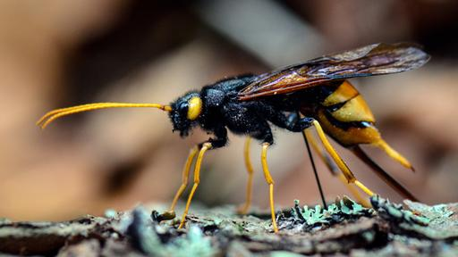

Riesenholzwespe

Nicht weniger Staunen rufen die besonderen Fähigkeiten der Schlupfwespe hervor. Punktgenau, mit der Präzession eines Hightech-Bohrers, befördert sie ihr Ei unter die Rinde des Baumes. Dort wird das Ei direkt auf der Larve der Riesenholzwespe abgelegt, die kurz zuvor mit einem Gift paralysiert wurde. Nun kann sich das Ei der Schlupfwespe genüsslich von der unbeweglichen Larve der Riesenholzwespe ernähren.

Für "Zurück zum Urwald – Nationalpark Kalkalpen" haben Rita und Michael Schlamberger über einen Zeitraum von mehr als drei Jahren das Geheimnis des unberührten Urwalds in den Kalkalpen mit der neuesten Kameratechnik eingefangen. Der in neuester 4K-Technik gedrehte Film entstand in Zusammenarbeit mit dem Nationalpark Kalkalpen und den Österreichischen Bundesforsten, mit Unterstützung des Ministeriums für ein lebenswertes Österreich, dem Land Oberösterreich und dem Europäischen Landwirtschaftsfonds für die Entwicklung des ländlichen Raums.

*Ein Film von Rita und Michael Schlamberger*

[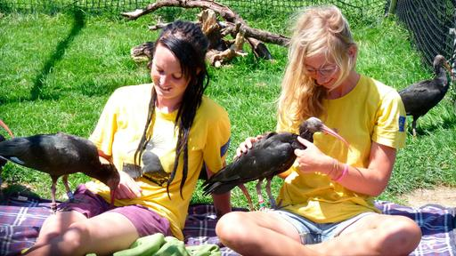](http://www.daserste.de/information/reportage-dokumentation/erlebnis-erde/sendung/der-punkvogel-aus-dem-mittelalter-waldrapp-auswilderung100.html)

[**Erlebnis Erde: Der Punkvogel aus dem Mittelalter**](http://www.daserste.de/information/reportage-dokumentation/erlebnis-erde/sendung/der-punkvogel-aus-dem-mittelalter-waldrapp-auswilderung100.html)

[Bis ins 17. Jahrhundert war der Waldrapp in Europa verbreitet, doch weil das Fleisch als Delikatesse galt, wurde er gejagt. Es gibt ihn bei uns nur noch im Zoo. Ein Biologe will den exotisch anmutenden Vogel in Bayern wieder auswildern. | **mehr**](http://www.daserste.de/information/reportage-dokumentation/erlebnis-erde/sendung/der-punkvogel-aus-dem-mittelalter-waldrapp-auswilderung100.html)